Министерство просвещения Приднестровской Молдавской Республики
ГОУ СПО «Тираспольский техникум информатики и права»

Практическая работа №16
«Работа с реестром»

Выполнила:
Студент 415 группы

Тирасполь, 2026 г.

Практическая работа №16
Тема: Работа с реестром
Цель: ознакомиться со структурой и назначением реестра операционной системы Windows, освоить основные приёмы работы с редактором реестра, научиться нажодить, изменять и создавать разделы и параметры реестра с целью настройки системы и установленных приложений.
Ход работы:
Реестр Windows — это централизованная иерархическая база данных, используемая операционной системой для хранения настроек и параметров работы системы, оборудования, пользователей и установленных программ. Он является важнейшим компонентом Windows, так как именно в реестре сохраняются сведения, необходимые для корректной загрузки системы и функционирования приложений.
Реестр содержит данные о конфигурации аппаратного обеспечения, драйверах устройств, системных службах, параметрах безопасности, сетевых настройках, автозапуске программ, а также индивидуальных настройках каждого пользователя. При изменении параметров через панель управления или настройки системы соответствующие изменения чаще всего записываются именно в реестр.
Структура реестра имеет иерархическое строение и напоминает файловую систему. Верхний уровень составляют так называемые кусты (ветви). Каждый куст содержит разделы (ключи), которые могут включать подразделы и параметры. Параметры содержат конкретные значения данных. Таким образом, структура выглядит как дерево: куст → раздел → подраздел → параметр → значение.
К основным кустам реестра относятся:
HKEY_LOCAL_MACHINE — хранит параметры, относящиеся ко всей системе и действующие для всех пользователей;
HKEY_CURRENT_USER — содержит настройки текущего пользователя;
HKEY_CLASSES_ROOT — отвечает за ассоциации типов файлов и работу объектов;
HKEY_USERS — включает профили всех пользователей системы;
HKEY_CURRENT_CONFIG — содержит данные о текущей конфигурации оборудования.
Каждый параметр в реестре имеет определённый тип данных. Наиболее распространённые типы: строковый параметр (REG_SZ), числовой параметр (REG_DWORD и REG_QWORD), двоичные данные (REG_BINARY), расширяемая строка (REG_EXPAND_SZ) и многострочный параметр (REG_MULTI_SZ). Тип определяет формат хранения информации.
Физически данные реестра хранятся в специальных системных файлах на жёстком диске, в основном в каталоге Windows\System32\Config, а также в профилях пользователей. При запуске операционной системы эти файлы загружаются в память и формируют активную структуру реестра.
Для работы с реестром используется встроенная программа «Редактор реестра» (regedit). С её помощью можно просматривать, создавать, изменять и удалять разделы и параметры, выполнять поиск по ключевым словам, экспортировать разделы в файл резервной копии и импортировать их обратно при необходимости.
Поскольку реестр напрямую влияет на работу системы, любые изменения следует выполнять осторожно. Неправильное редактирование может привести к нестабильной работе Windows или невозможности её загрузки. Поэтому перед внесением изменений рекомендуется создавать резервную копию нужного раздела или всего реестра.
Таким образом, реестр Windows является ключевым механизмом хранения конфигурационной информации и обеспечивает централизованное управление настройками операционной системы и программного обеспечения.

1. Открытие редактора реестра
Для открытия редактора реестра необходимо нажать сочетание клавиш Win + R. В появившемся окне «Выполнить» ввести regedit и нажать Enter. Если появится окно контроля учётных записей, следует подтвердить запуск от имени администратора. После этого откроется редактор реестра Windows.
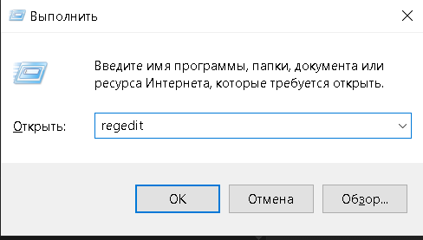
Рис.1. Открытие реестра

2. Исследование разделов реестра (таблица 1.1)
В левой части окна редактора реестра расположено дерево основных ветвей: HKEY_LOCAL_MACHINE, HKEY_CURRENT_USER, HKEY_CLASSES_ROOT, HKEY_USERS и HKEY_CURRENT_CONFIG. Для перехода к нужному разделу необходимо последовательно раскрывать папки двойным щелчком мыши.
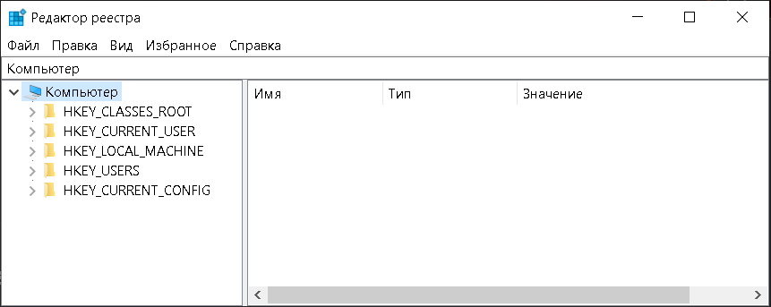
Рис.2. Основные ветви
Для проверки параметра контроля учётных записей (UAC) необходимо открыть ветвь HKEY_LOCAL_MACHINE, затем перейти в подраздел SOFTWARE, далее Microsoft, Windows, CurrentVersion, Policies и System. В правой части окна следует найти параметр EnableLUA. Его тип должен быть REG_DWORD. Значение 1 означает, что контроль учётных записей включён, значение 0 — отключён.
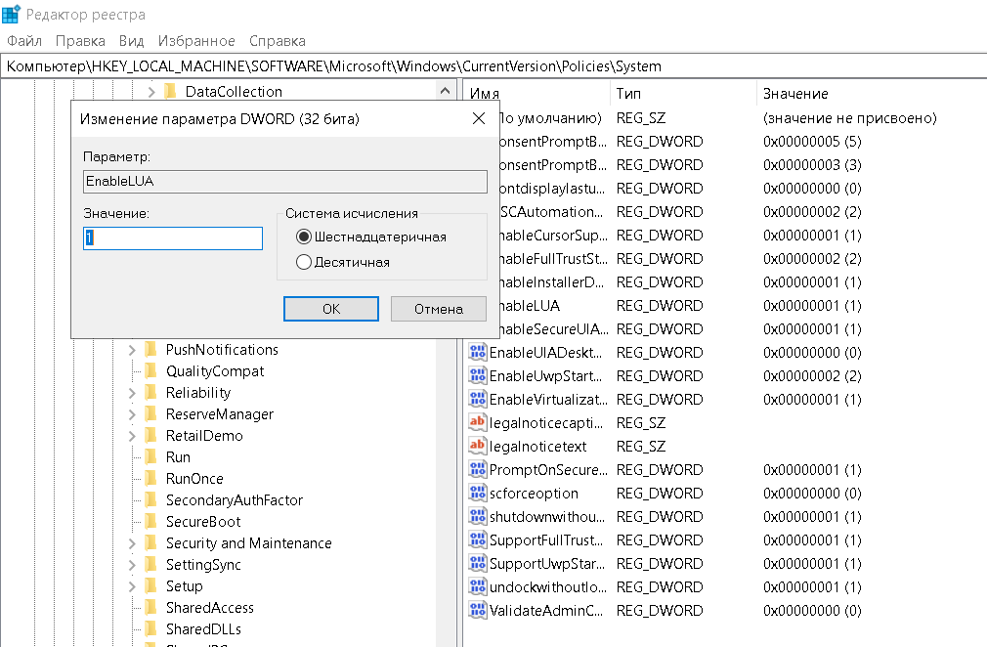
Рис.3. Раздел HKEY_LOCAL_MACHINE
Для просмотра пути к обоям рабочего стола необходимо открыть ветвь HKEY_CURRENT_USER, затем перейти в раздел Control Panel и подраздел Desktop. В правой части окна нужно найти параметр Wallpaper, в котором указан путь к файлу фонового изображения.
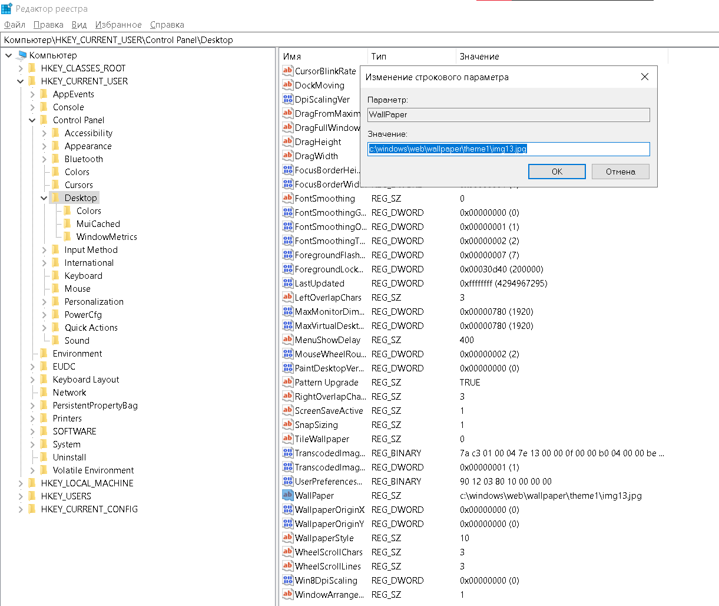
Рис.4. Раздел HKEY_CURRENT_USER
Для просмотра программ автозапуска необходимо перейти в HKEY_CURRENT_USER, затем Software, Microsoft, Windows, CurrentVersion и Run. Аналогичный раздел можно открыть в ветви HKEY_LOCAL_MACHINE. В этих подразделах отображаются программы, которые запускаются при старте операционной системы.
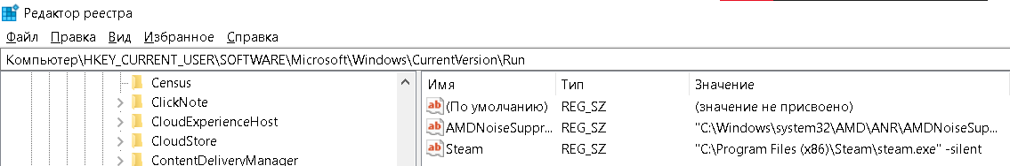
Рис.5. Раздел HKEY_LOCAL_MACHINE
Для поиска параметров можно воспользоваться функцией поиска. Для этого следует нажать сочетание клавиш Ctrl + F, ввести ключевое слово, например wallpaper, language или run, и нажать «Найти далее». Редактор автоматически перейдёт к найденному параметру.
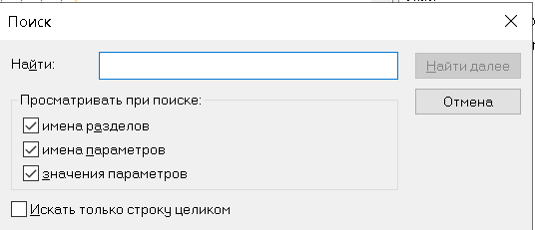
Рис.6. Поиск

3. Экспорт и импорт реестра
Для создания резервной копии раздела необходимо в левой панели выделить нужный раздел, например HKEY_CURRENT_USER\Console, затем нажать правой кнопкой мыши и выбрать пункт «Экспортировать». В открывшемся окне следует указать имя файла, например console_backup.reg, выбрать тип «Файлы реестра (*.reg)» и нажать «Сохранить». В результате будет создан файл резервной копии.
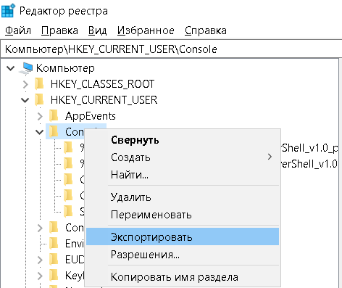
Рис.7. Экспорт
Для импорта ранее сохранённого раздела необходимо найти файл с расширением .reg и дважды щёлкнуть по нему мышью. После этого подтвердить добавление данных в реестр, нажав «Да». Также импорт можно выполнить через меню редактора реестра, выбрав пункт «Файл», затем «Импорт» и указав нужный файл.
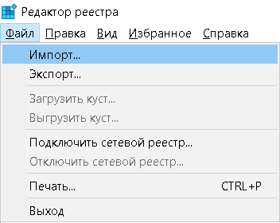
Рис.8. Импорт

4. Изменение прав доступа к разделу реестра
Для изменения прав доступа необходимо в левой панели редактора реестра нажать правой кнопкой мыши на нужный раздел и выбрать пункт «Разрешения». В открывшемся окне следует выбрать пользователя или группу пользователей и установить галочку «Полный доступ» в колонке «Разрешить», затем нажать «Применить» и «ОК».
Если изменение параметров недоступно, необходимо нажать кнопку «Дополнительно», затем выбрать «Изменить владельца». В появившемся окне следует указать текущего пользователя или группу «Администраторы», подтвердить выбор и применить изменения. После смены владельца нужно снова открыть раздел «Разрешения» и установить полный доступ.
При выполнении данных действий необходимо соблюдать осторожность, так как неправильное изменение параметров реестра может повлиять на работу операционной системы.
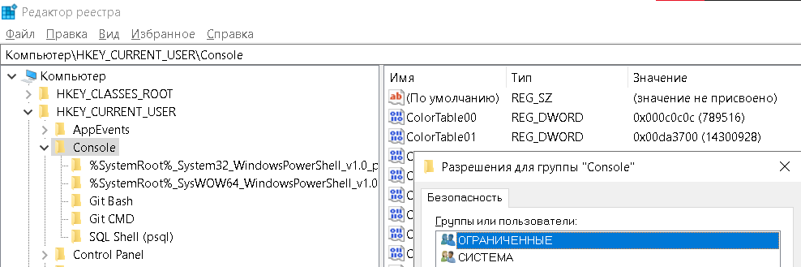
Рис.9. Изменение прав

Название ветви | Подраздел / ключ | Имя параметра | Тип параметра | Значение | Назначение параметра
HKEY_LOCAL_MACHINE | SOFTWARE\Microsoft\Windows\CurrentVersion\Policies\System | EnableLUA | REG_DWORD | 1 | Включение контроля учётных записей (UAC)
HKEY_CURRENT_USER | Control Panel\Desktop | Wallpaper | REG_SZ | C:\Users\user\Pictures\wallpaper.jpg | Путь к фоновому изображению рабочего стола
HKEY_CURRENT_USER | Control Panel\International | LocaleName | REG_SZ | ru-RU | Язык и региональные параметры системы
HKEY_CURRENT_USER | Software\Microsoft\Windows\CurrentVersion\Run | OneDrive | REG_SZ | C:\Program Files\Microsoft OneDrive\OneDrive.exe | Автозапуск программы при входе в систему
HKEY_LOCAL_MACHINE | SOFTWARE\Microsoft\Windows\CurrentVersion\Run | SecurityHealth | REG_EXPAND_SZ | %windir%\system32\SecurityHealthSystray.exe | Автозапуск службы безопасности Windows
HKEY_CURRENT_USER | Console | FaceName | REG_SZ | Consolas | Шрифт командной строки
Таблица 1.1

Операция | Что экспортировалось / импортировалось | Название файла | Результат (успешно / с ошибкой) | Комментарий
Экспорт | HKEY_CURRENT_USER\Console | console_backup.reg | Успешно | Создана резервная копия раздела
Импорт | console_backup.reg | console_backup.reg | Успешно | Значения раздела успешно восстановлены
Экспорт | HKEY_CURRENT_USER\Control Panel\Desktop | desktop_backup.reg | Успешно | Сохранены параметры рабочего стола
Импорт | desktop_backup.reg | desktop_backup.reg | Успешно | Параметры рабочего стола восстановлены
Экспорт | HKEY_CURRENT_USER\Software\Microsoft\Windows\CurrentVersion\Run | run_backup.reg | Успешно | Создана копия параметров автозапуска
Импорт | run_backup.reg | run_backup.reg | Успешно | Записи автозапуска восстановлены
Таблица 1.2

Раздел реестра | Действие | Результат | Комментарий
HKEY_LOCAL_MACHINE\SYSTEM\CurrentControlSet\Services | Установлен полный доступ для администратора | Успешно | Потребовалось предварительно изменить владельца раздела
HKEY_CURRENT_USER\Software\Microsoft\Windows\CurrentVersion\Run | Предоставлен полный доступ текущему пользователю | Успешно | Изменения применены без смены владельца
HKEY_LOCAL_MACHINE\SOFTWARE\Microsoft\Windows\CurrentVersion\Policies | Попытка установить полный доступ | С ошибкой | Доступ ограничен системой, требуется запуск regedit от имени администратора
HKEY_CURRENT_USER\Console | Изменены разрешения на «Чтение» | Успешно | Ограничен доступ к изменению параметров консоли
Таблица 1.3

1. Что такое реестр Windows и какие данные в нём хранятся?
Реестр Windows — это централизованная база данных операционной системы, в которой хранятся параметры конфигурации системы, оборудования, пользователей и установленных программ. В реестре содержатся сведения о настройках Windows, драйверах устройств, службах, автозапуске программ, сетевых параметрах, профилях пользователей, а также персональные настройки рабочего стола.

2. Какие существуют способы открытия редактора реестра?
Существует несколько способов открыть редактор реестра:
- Нажать сочетание клавиш Win + R, ввести regedit и нажать Enter.
- Открыть меню «Пуск», ввести в поиске «regedit» или «Редактор реестра» и выбрать найденную программу.
- Открыть «Диспетчер задач», выбрать «Файл» → «Запустить новую задачу», ввести regedit и подтвердить выполнение.

3. Как устроена структура реестра?
Реестр имеет иерархическую структуру, похожую на файловую систему.
Основные элементы:
- Куст (ветвь) — верхний уровень структуры.
- Раздел (ключ) — аналог папки.
- Подраздел — вложенный раздел.
- Параметр — элемент, содержащий конкретное значение.
- Значение параметра — данные, записанные в параметре.
Все элементы организованы в виде дерева.

4. Назовите не менее трёх стандартных разделов (кустов) реестра
- HKEY_LOCAL_MACHINE (HKLM) — содержит настройки всей системы и оборудования, общие для всех пользователей.
- HKEY_CURRENT_USER (HKCU) — хранит параметры текущего пользователя (рабочий стол, язык, персональные настройки).
- HKEY_CLASSES_ROOT (HKCR) — содержит сведения о типах файлов и ассоциациях программ.
- HKEY_USERS (HKU) — хранит профили всех пользователей системы.
- HKEY_CURRENT_CONFIG (HKCC) — содержит данные о текущей аппаратной конфигурации.

5. Где на жестком диске хранятся файлы реестра?
Файлы, формирующие реестр, хранятся в системной папке Windows.
Основные системные кусты находятся в каталоге:
C:\Windows\System32\Config
Файлы профилей пользователей находятся в папке:
C:\Users\Имя_пользователя\

6. Какие действия необходимо выполнить для создания резервной копии реестра?
Для создания резервной копии необходимо:
- Открыть редактор реестра.
- Выбрать нужный раздел.
- Нажать правой кнопкой мыши и выбрать «Экспортировать».
- Указать имя файла и место сохранения.
- Нажать «Сохранить».
Будет создан файл с расширением .reg.

7. Как восстановить (импортировать) реестр из резервной копии?
Для восстановления необходимо:
- Найти сохранённый файл .reg.
- Дважды щёлкнуть по нему мышью.
- Подтвердить добавление данных в реестр.
Также импорт можно выполнить через редактор реестра: «Файл» → «Импорт».

8. Что такое загрузка куста реестра?
Загрузка куста — это подключение файла реестра вручную в редакторе для просмотра или редактирования.
Используется в случаях:
- восстановления системы;
- редактирования реестра другого пользователя;
- работы с реестром не загруженной системы (например, с другого диска).

9. Какие права доступа могут быть назначены на разделы реестра?
Для разделов реестра могут назначаться права:
- Чтение
- Полный доступ
- Специальные разрешения
Чтобы получить полный доступ, необходимо:
- Открыть свойства раздела (Разрешения).
- При необходимости изменить владельца.
- Установить галочку «Полный доступ» для нужного пользователя.
- Применить изменения.

10. Как создать новый параметр или раздел и какие бывают типы?
Чтобы создать новый раздел:
- Щёлкнуть правой кнопкой мыши по родительскому разделу.
- Выбрать «Создать» → «Раздел».
- Ввести имя.
Чтобы создать параметр:
- Щёлкнуть правой кнопкой мыши в правой части окна.
- Выбрать «Создать».
- Выбрать тип параметра.
Основные типы параметров:
- REG_SZ — строковый параметр
- REG_DWORD — числовой параметр (32-битный)
- REG_QWORD — числовой параметр (64-битный)
- REG_BINARY — двоичные данные
- REG_EXPAND_SZ — строка с переменными среды
- REG_MULTI_SZ — многострочный параметр
Вывод: ознакомился со структурой и назначением реестра операционной системы Windows, освоил основные приёмы работы с редактором реестра, научился находить, изменять и создавать разделы и параметры реестра с целью настройки системы и установленных приложений.

